基于区块链的电子病历共享信息系统

第二迭代测试评估报告

版本 <1.0>

修订历史记录

|  |  |  |  |
| --- | --- | --- | --- |
| **日期** | **版本** | **说明** | **作者** |
| 2018/11/4 | 0.1 | 增加简介和前端页面测试报告 | 蒋海波 |
| 2018/11/4 | 0.2 | 增加java后台接口测试报告 | 张宇燊 |
| 2018/11/4 | 0.3 | 增加获取数据地址的智能合约测试报告 | 朱良 |
| 2018/11/4 | 1.0 | 整理文档 | 蒋海波 |

目录

1. 简介 2

1.1 目的 2

1.2 范围 2

1.3 定义、首字母缩写词和缩略语 2

1.4 参考资料 2

1.5 概述 2

2. 测试结果摘要 2

3. 基于需求的测试覆盖 2

4. 基于代码的测试覆盖 2

5. 建议措施 2

6. 图 2

测试评估报告

# 简介

## 目的

本次测试旨在测试基于区块链的电子病历共享信息系统第二迭代实现的功能。

## 范围

本次测试范围为三个方面：前端的基础页面，java后台获取数据库数据的接口，获取数据地址的智能合约。

## 定义、首字母缩写词和缩略语

# 前端页面测试

## 测试用例

|  |  |  |
| --- | --- | --- |
| 用例 | 步骤 | 预期 |
| 1 | 打开页面，输入身份证号，点击查询 | 页面正常显示，能正常输入身份证号，点击查询按钮后得到该病人的所有病历 |
| 2 | 打开页面，输入病名，点击查询 | 页面正常显示，能正常输入病名，点击查询按钮后得到该病名的所有病历 |
| 3 | 打开页面，输入身份证和病名，点击查询 | 页面正常显示，能正常输入身份证号和病名，点击查询按钮后得到该病人该病名的病历 |
| 4 | 打开页面，直接点击查询 | 页面提示请输入参数 |

## 测试执行

|  |  |  |  |
| --- | --- | --- | --- |
| 测试序号 | 执行用例 | 通过 | Bug原因 |
| 1 | 1，2，3，4 | 无 | 没有做mock |
| 2 | 1，2，3，4 | 1，2，3 | 没有正确使用antd的message |
| 3 | 1，2，3，4 | 1，2，3，4 |  |

## 测试结果

最终前端页面功能均已实现并通过测试。其中发现bug数2个，修复完成bug数2个，未修复bug数0个。

## 图

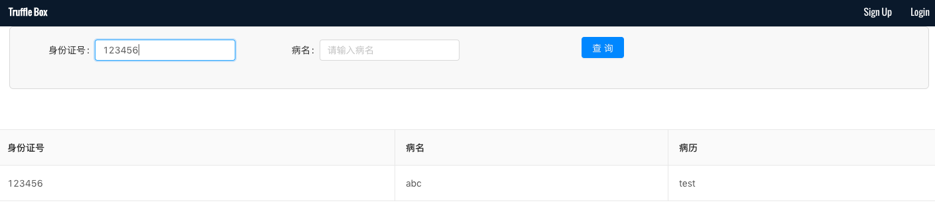

图2-1 用例1结果

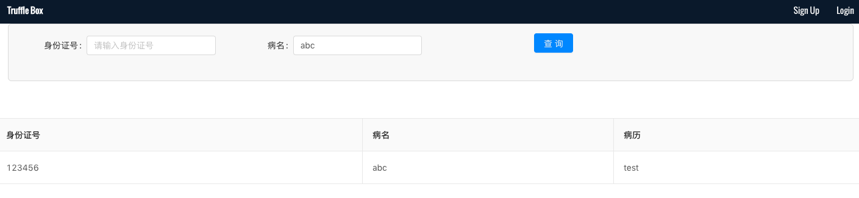

图2-1 用例2结果

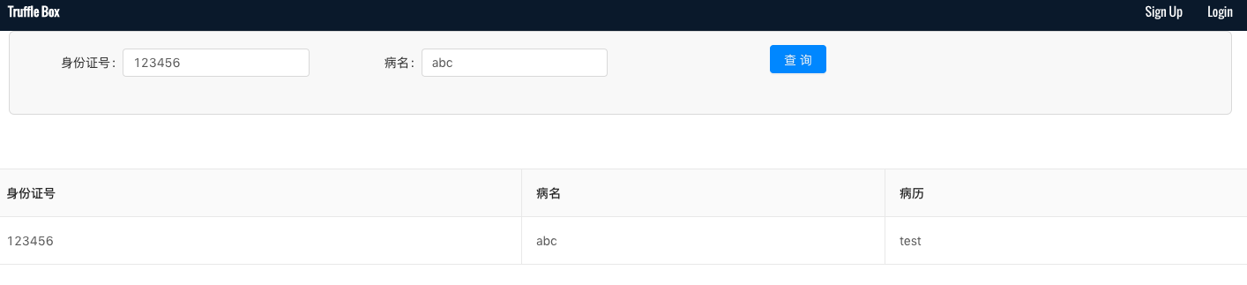

图2-3 用例3结果

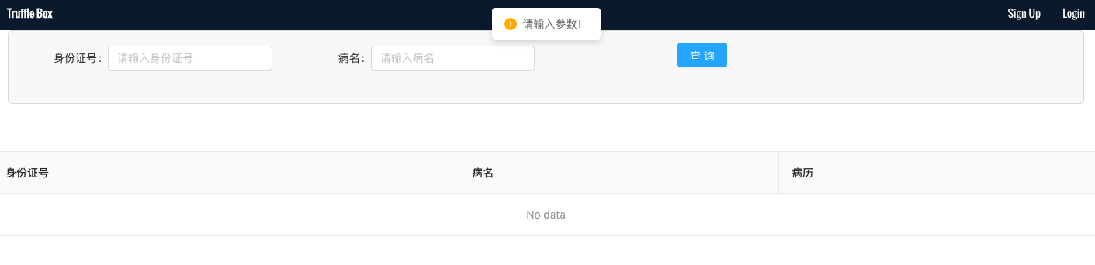

图2-4 用例4结果

# 后台接口测试

# 智能合约测试

# 总结

本次测试结果为项目第二迭代所需完成的功能均已实现并通过测试。